胜利一中2018-2019学年第一学期质量抽测
九年级化学试题
（总分100分 考试时间60分钟）
注意事项：
1．本试题分Ⅰ、Ⅱ两卷。第I卷（选择题 共36分），第Ⅱ卷（非选择题 共64分）。
2．考生答题前务必将自已的姓名、准考证号、座号填写在试卷和答题卡上，考试结束，试卷和答题卡一并收回。
3．第I卷每题选出答案后，用2B铅笔把答题卡上对应题目的答案标号（ABCD）涂黑，如需改动，必须用橡皮擦干净后，再选涂其它答案。答第II卷时，用0.5毫米黑色签字笔答在答题卡的相应位置上。
可能用到的相对原子质量： H-1 C-12 O-16 N-14 Al-27 Zn- 65 Fe- 56 S- 32 Cl- 35.5 Cu-64 Ag-108 Mg-24
第I卷（选择题 共36分）
一、选择题（本题包括12小题，每小题3分，共36分。每小题只有一个选项符合题意）
1.将一枚洁净的铁钉浸入稀硫酸中，下列叙述：①铁钉表面产生气泡 ②液体由无色逐渐变为浅绿色 ③铁钉的质量减轻 ④液体的质量减轻．其中正确的是
A. ②③ B. ①②④ C. ①②③ D. ①②③④
2.下列有关合金的叙述正确的是
①合金至少含有两种金属 ②合金中的元素以化合物的形式存在
③合金中一定含有金属元素 ④合金一定是混合物
⑤生铁是含少量杂质的铁合金 ⑥生铁可完全溶解于稀盐酸中.
A. ①②③④⑤⑥ B. ①②③ C. ③④⑤ D. ④⑤⑥
3. 有甲、乙、丙三种金属，将甲投入丙的硫酸盐溶液中，有丙析出。将乙、丙两种金属分别投入硫酸铜溶液中，丙的表面有红色物质析出，乙的表面没有明显变化。则甲、乙、丙三种金属活动性顺序排列正确的是
A. 甲＞乙＞丙 B. 甲＞丙＞乙 C. 丙＞乙＞甲 D. 丙＞甲＞乙
4.将等质量的镁铁分别放入等质量等质量分数的稀盐酸中，产生氢气的质量与反应时间如图所示，下列说法错误的是
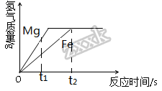
A. 反应结束后镁一定有剩余
B. 反应消耗盐酸的总质量一定相等
C. 0-t₁时段，产生氢气的质量镁比铁大
D. 0-t₂时段，参加反应的镁的质量与铁相等
5.仅用下列各组试剂无法完成验证Fe，Cu，Ag三种金属活动性顺序的是
A. FeSO₄溶液、Cu、AgNO₃溶液 B. Fe、CuSO₄溶液、AgNO₃溶液
C. Fe、Cu、稀硫酸、AgNO₃溶液 D. Fe、Ag、CuSO₄溶液
6.某铁的样品5.6g与足量的稀硫酸反应，放氢气 0.19g，则杂质不可能是：
A. Cu B. Zn C. Al D. C
7.某合金6g与足量的稀硫酸充分反应后，如果生成0.2g氢气，则该合金中的元素可能是
A. Zn 和Fe B. Fe和Mg C. Zn和Cu D. Mg 和Al
8.如图所示，烧杯中盛有质量相等、质量分数相等的稀盐酸，天平调平后，同时向其中分别加入等质量的锌片和铁片，充分反应后金属全部溶解，最终天平指针将
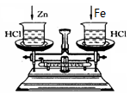
A. 向左偏 B. 向右偏 C. 先向左偏后向右偏 D. 平衡
9. 某学习小组用相同的洁净无锈的铁钉对铁制品锈蚀的条件进行探究，设计的实验如图所示，一周后观察。下列说法错误的是
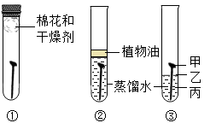
A. ①和②中的铁钉无明显变化，③中的铁钉明显生锈
B. ②中加入的蒸馏水要事先煮沸，目的是除去水中溶解的氧气
C. ③中铁钉的甲、乙、丙三处，甲处锈蚀最严重
D. 探究发现铁生锈的主要条件是铁与空气和水（水蒸气）直接接触
10.ZnSO₄溶液中含有少量CuSO₄,加入过量的下列哪种物质即可除去。
A. CuO B. Zn C. H₂SO₄ D. Fe
11.把铁片分别放入下列物质的溶液中，过一段时间取出，溶液质量增加的是
A. Al₂(SO₄)₃ B. CuSO₄ C. H₂SO₄ D. AgNO₃
12.小雷妈妈买了一条黄金项链，小雷想通过实验探究这条黄金项链是否为锌铜合金制成的仿制品，她不能选用的试剂是
A. A1C1₃溶液 B. Cu(NO₃)₂溶液 C. H₂SO₄溶液 D. AgNO₃溶液
第II卷（非选择题 共64分）
二、填空简答题（本题包括5小题，共31分）
13.人类社会的发展离不开金属。请依据所学知识填空。
（1）金属资源在地球上分布广泛。人们在自然界中仅发现金、银等少数金属以____形式存在外，其余大多数金属都以___________形式存在。你认为金属的存在形式主要和___________有关。
（2）下列制品的用途，利用金属导热性的是_________________________；
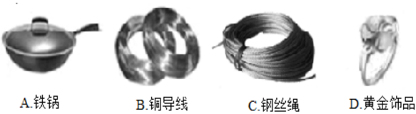
（3）农业上用硫酸铜、生石灰加水配制波尔多液作为杀菌剂。有经验的农民都不用铁质容器来配制或盛放波尔多液，原因是写出方程式____________________________；
（4）在空气中，铝表面生成一层致密的氧化膜，发生的化学反应方程式是______________。
14.“低碳生活，绿色出行”。如图为东营公共自行车。请回答下列问题：
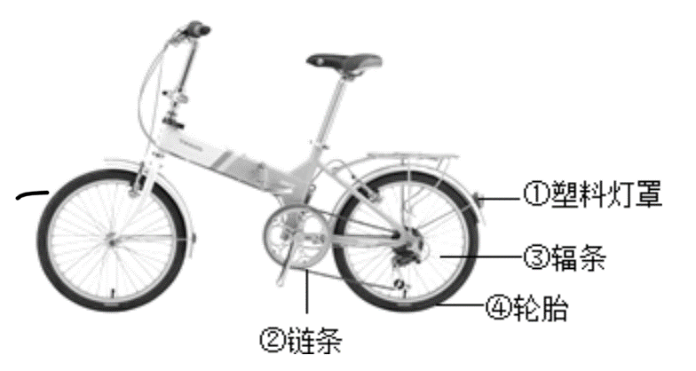
（1）图中所标示的各部件中，属于金属材料的是______（填写序号），
（2）车架表面喷漆不仅美观，而且可有效防止与______________________接触而生锈；防止公共自行车链条生锈的有效措施是__________；
（3）公共自行车有些零件选用了铝合金材料，其优点是质量轻、硬度大和__________；废旧自行车回收利用的意义是减少环境污染及____________________________________
15.（1）小明将一包铜粉和锌粉的混合物放入一定量的硝酸银溶液中，使其充分反应后过滤，得到滤渣和滤液。
①锌和硝酸银溶液反应的化学方程式是__________________________________________
②若滤液为蓝色，则滤液中一定含有的金属离子是_____________________（写离子符号）。
（2）向一定量含有AgNO₃、Cu(NO₃)₂、Zn(NO₃)₂的混合溶液中加人一定量的铁粉，使其充分反应后，过滤，若向滤渣中滴加稀盐酸，有气泡产生，则滤渣中一定有________________，滤液中一定有的物质的化学式（除水以外）___________________；
16.金属钛被称为铁和铝之后崛起的“第三金属”,钛的硬度大、熔点高、常温下耐酸碱、耐腐蚀,是航海、化工、医疗上不可缺少的材料.钛铁矿(主要成分FeTiO₃(钛酸亚铁),是工业上冶炼金属钛的主要原料,制备金属钛的一种工艺流程如图所示(部分产物略)。
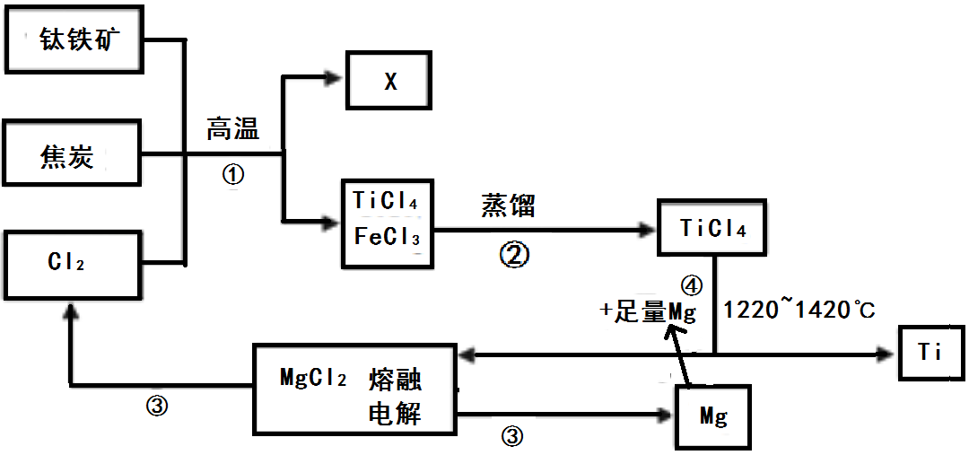
（1） FeTiO₃ (钛酸亚铁)中Ti元素的化合价为_____________；
（2）步骤(1)中生成的可燃性气体氧化物X为______________ (写出物质的化学式)。
（3）步骤(4)中在高温下与足量Mg反应生成金属Ti,此反应的化学方程式为_________________ ,该反应说明Mg与Ti的金属活动性强弱关系为:Mg______Ti (填“>”、“<”或“=”)。
（4）用上述冶炼方法得到的金属钛中会混有少量金属单质是____________(填化学式)。
（5）绿色化学提倡物料循环,以上流程中,可用于循环的物质除Cl₂、Mg之外,还有_______________(填化学式) 。
17.根据下列化合物与单质相互转化的关系（如下图）， 请写出化学式：
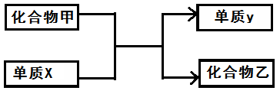
（1）若乙的溶液为浅绿色，y是红色固体，则x是________________；
（2）在常温下若乙是气体，则x是________________；
（3）若常温下乙为无色液体，则x为______________。
三．实验题：（本题包括1小题，共20分）
18.铁是目前世界年产量最多的金属。如图所示，甲图是实验室一氧化碳还原氧化铁实验装置图：
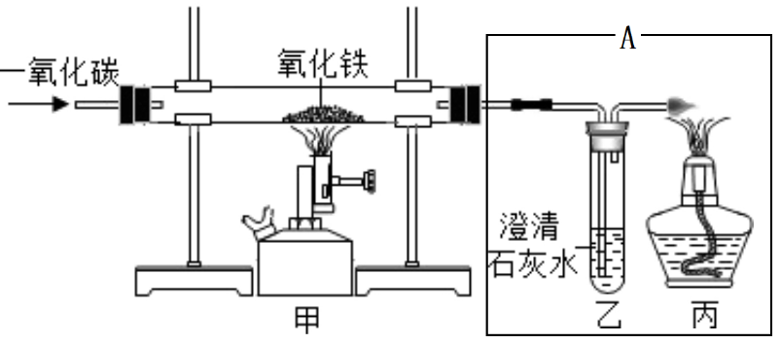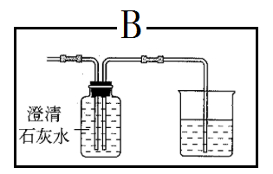
回答下列问题：
（1）甲中硬质玻璃管中观察到的现象是_____________，写出玻璃管中的化学反应方程式_____________,该反应中，还原剂是 __________ ，发生还原反应的是___________________。
乙试管中的现象是________________，反应方程式______________________。
（2）实验前，先检查装置的_________；先检验气体的____________________。
实验开始时，先通入一氧化碳，后点酒精喷灯，目的是_____________；
实验结束时，先灭酒精喷灯，继续通一氧化碳，直到玻璃管冷却，目的是________ ；
（3）丙中导管末端加一点燃的酒精灯的目的是________，反应方程式是__________。
（4）若将上图A部分换成Ｂ部分，下列说法正确的是：
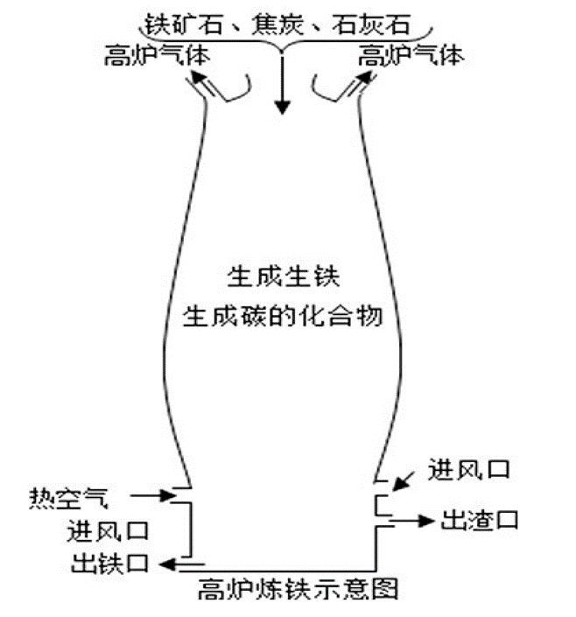
①收集多余的CO ②检验CO₂并吸收反应生成的CO₂ 上述说法中正确的___________
A．只有① B．只有② C．是①和②
（5）工业炼铁的设备是________，冶炼得到的产品是_____________
（6）空气通过进风口与原料中的焦炭充分反应，其化学方程式为____________________
（7）由（6）中产生的气体与炽热的焦炭会继续反应，其化学方程式为_______________
四、计算题（本题包括2小题，共13分）

19.要炼得420t含杂质20%的生铁，需要含杂质 20%的磁铁矿石多少吨？
20.为了测定某黄铜(铜锌合金)样品中铜的质量分数(不考虑黄铜中的其他杂质),现将30g稀盐酸分三次加入到10g黄铜样品粉末中,每次充分反应后,测定生成气体的质量数据见下表:
 | 第一次 | 第二次 | 第三次
加入稀盐酸的质量/g | 10 | 10 | 10
生成氢气的质量/g | 0.08 | m | 0.04

试求:
（1）m=______________ ；
（2）此黄铜样品中铜的质量分数________；
（3）请画出随着稀盐酸的加入，生成氢气的质量关系图__________。
